МБДОУ «ДС» Ёлочка» г. Новый Уренгой

Картотека по конструированию в первой младшей группе.
Подготовила: Махарданова Валида Алиевна

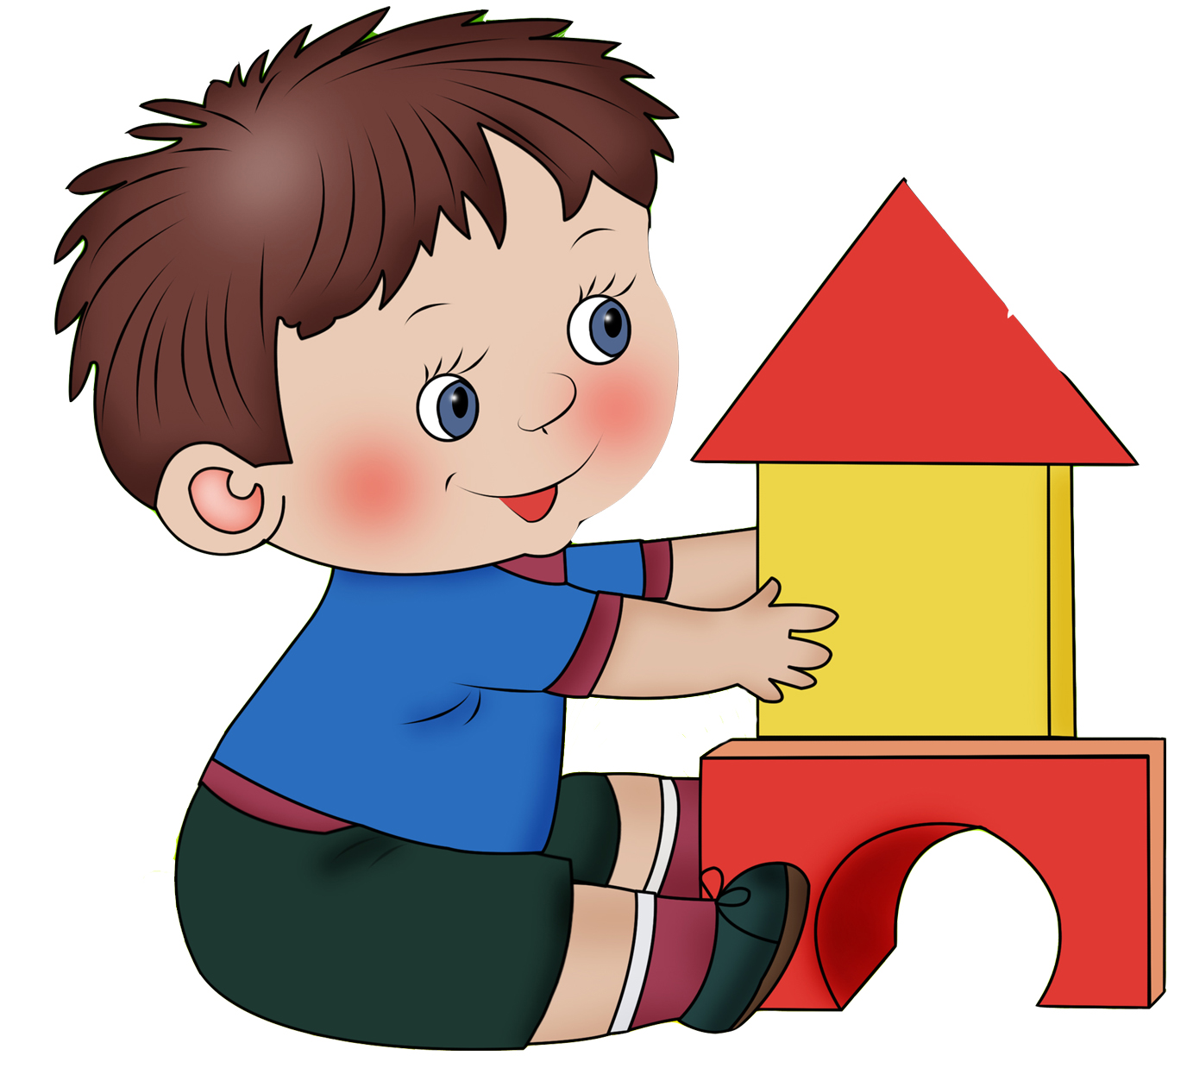

Дом для животных  Сравнения домиков  Цель: Знакомить детей с деталями строительного материала(крыша призма),развивать умения сооружать дом по образцу.  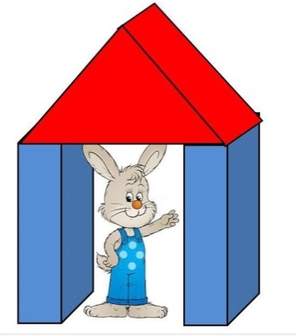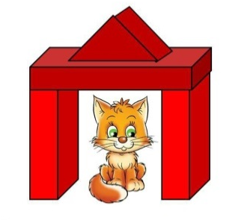 | Воспитатель приносит в группу игрушечный дом, вокруг дома расставляет мелкие игрушки-домашних животных (кота, собаку, курочку, петушка, утку). Стихотворения Н. Голь «Мой дом». Посмотрите как я строю дом. Я беру крышку -призму и кладу на кубики. Вот какой домик получился. Сначала построим стены из кубиков, а на них положим призму-крышу.  При необходимости воспитатель помогает детям, подсказывает. Рассматривает получившиеся дома хвалит детей.
Дорожки широкая и узкая. Игра  «расставь машины на дорожках»  Цель: формировать представления о пространственных соотношениях  (выкладывать «кирпичики» плашмя,  располагая «кирпичики» узкой длинной или короткой стороной друг к другу).  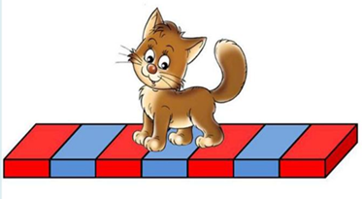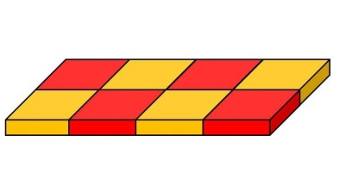 | Чтения стихотворения В. Берестов  У нас тоже есть машины. Посмотрите, как много машин в нашем гараже. Есть машины большие и маленькие что сделать, чтоб машины не болели? ( С машинками надо играть. Возить их по дорожкам.) Давайте построим дорожки для машин. Из чего мы строили дорожку (из «кирпичиков».)  Воспитатель предлагает малышам выбрать машину (большую или маленькую), для которой ребенок будет строить дорожку, помогает определить способ расположения кирпичиков, учитывая величину машины.

Забор для петушка  Цель: Научить детей строить заборчики, устанавливая кирпичи в ряд, комбинируя их положения и чередуя по цвету. 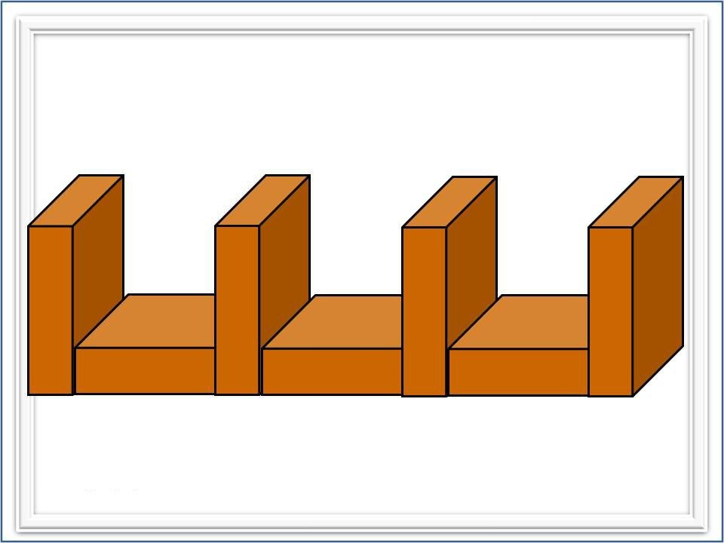 | Воспитатель приносит игрушку -петушка и рассматривает ее с детьми, выделяя характерные особенности: Чтения сказки Петушок с семьей, «Песня петушка» Давайте сделаем забор для петушка. Из чего сделан  забор? (Из «кирпичиков и кубиков.) Посмотрите, как расположены «кирпичики» и кубики. Сначала лежит кубик,  затем стоит «кирпичик», потом опять кубик и еще «кирпичик». «Кирпичики» стоят на узкой короткой стороне.
Высокая башенка из кубиков  Цель: Формировать умения выделять предметы по цвету (красный, синий), отвечать на простейшие вопросы.  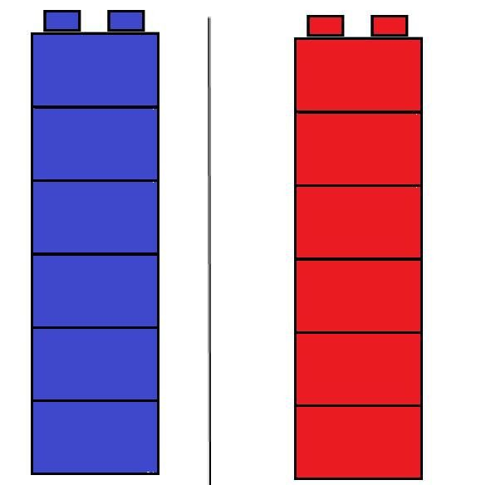 | Стихотворения Митлиной «Башня».  Давайте построим высокую башенку из кубиков. (Рассматривает с детьми образец).  Вот какую башенку я сделала. Из чего сделал башенку? (Из кубиков) .Кубик лежит на кубике. Сколько кубиков в башне? (много кубиков) Показывает детям, как строить башню. Я беру кубик и кладу его на стол, беру еще кубик и кладу его на стол, (выкладывает 2 кубика красного и синего цвета) Вот и получилась высокая башня.
Стульчик для Кати.  Цель: Продолжать знакомит с  деталями строительного материала (кубик, «кирпичик»),  вариантами расположения строительных форм на плоскости в процессе игр.  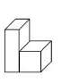 | Воспитатель: (показывает картинку стула). Что это? правильно это стул. У стула есть сиденье, спинка и ножки (называет и показывает части стула). Ребята к нам в гости пришла кукла Катя и ей не куда сесть давайте построим стул для Кати. Сначала я возьму кубик и положу его на стол, потом возьму «кирпичик» и поставлю на узкую короткую сторону. В ходе выполнения работы воспитатель при необходимости помогает и подсказывает. Как много стульев вы построили крепкий стул построил Женя.  Кукла благодарит детей и садится на стул.
Мебель для куклы Кати.  Цель: закреплять умение различать, называть и использовать основные строительные детали (кубики, кирпичики), сооружать стул, диван, кресло, используя полученные ранее умения (приставление, прикладывание), использовать в постройках детали разного цвета.  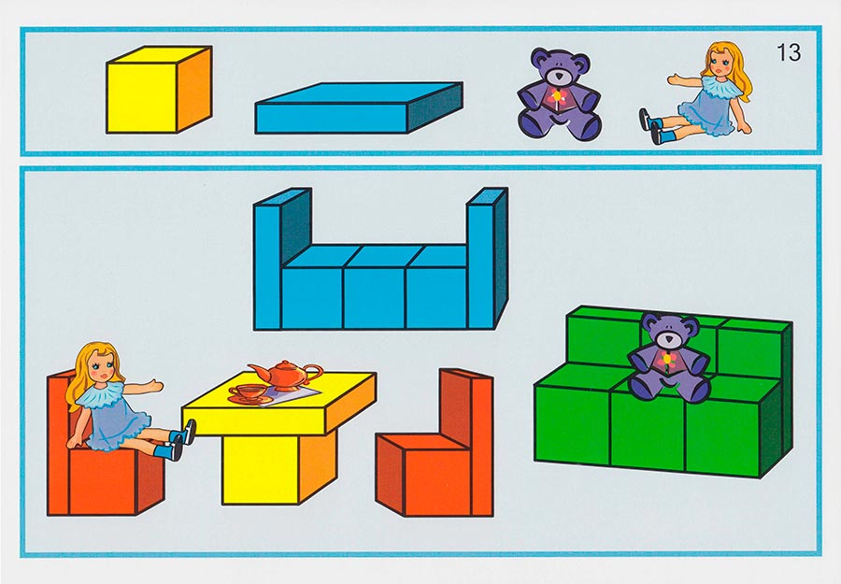 | В гости к детям приходит кукла Катя здороваются, знакомится воспитатель вместе с детьми организуют экскурсию вместе с детьми. Воспитатель предлагает детям построить кукле Кате комнату, построим мебель из строительного материала. Задает вопрос, какую мебель можно построить для куклы? ( Стол, стул, кресло, кровать.)  Воспитатель с куклой Катей выбирают, кто, что будет строить, выбрать необходимый материал строительный материал (если ребенок затрудняется с выбором, взрослый предлагает построить тот или иной предмет мебели), выполнить работу, оказывает помощь  В выборе строительного материала и при конструировании, подсказывает советует.

Разноцветные ворота для машин.  Цель: научить детей строить ворота для машин; - помочь овладеть элементарными конструкторскими навыками;  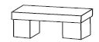 | Чтобы наши машины не столкнулись  и не случилось аварии, давайте построим разноцветные ворота. Для красной машины красные ворота, для желтой желтые ворота, и.т.д.  Когда машины будут проезжать в свои ворота, аварии больше не случится. Посмотрите, какие ворота я сделала. Что есть у ворот? (Стойки и перекладина.) Из чего сделаны стойки? (Из кубиков) из чего сделаны перекладина? (Из «кирпичика»)  Обращает внимание детей, что кубики стоят недалеко друг от друга,  а кирпичик лежит на кубиках.

Дом для матрешки  Знакомить детей с деталями строительного материала («кирпичик»,  трехгранная призма,) вариантами расположения строительных форм на плоскости (ставить «кирпичик» на узкую длинную сторону на расстоянии друг от друга, деталь перекрытия из призмы.)  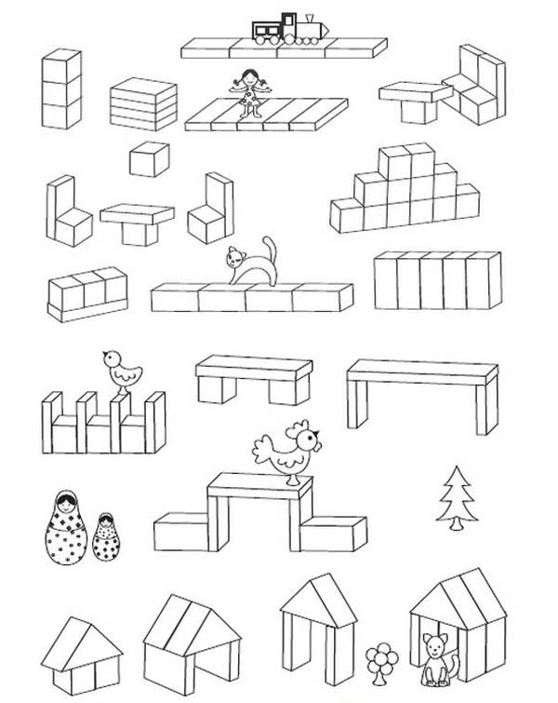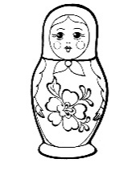 | У матрешки много подружек, а дома у нее нет. Давайте построим дом для подружек матрешки.  Воспитатель: вот какой дом я сделала. Что есть у дома? (Стены, крыша.) Из чего сделаны стены из («кирпичиков») Посмотрите, как расположены «кирпичики». «Кирпичики» стоят на узкой длинной стороне недалеко друг от друга. Крыша дома сделана из двух призм.  Где лежат призмы? Призмы лежат на «кирпичиках» Вот такой дом будем мы строить.
Забор для собаки.  Цель: Развивать умения сооружать забор по образцу. Формировать представления о пространственных соотношениях.  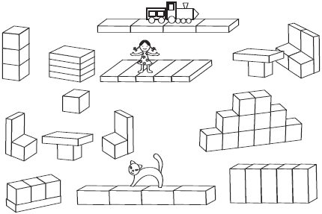 | Ребята сегодня к нам в гости кто-то пришел. Я сейчас расскажу о нашем госте, а вы отгадайте, кто это.  Читает стихотворения Е. Липатовой.  Воспитатель: Беру «кирпичик», ставлю его на узкую длинную сторону. Получится ли заборчик, если поставить один «кирпичик»? (нет) Сколько нужно «кирпичиков», чтобы построить длинный заборчик? Много «кирпичиков» и ставлю его так же на узкую длинную сторону рядом, потом еще… Собачка хвалит детей и благодарит. Педагог вместе с собачкой рассматривает постройки детей.
Башенка из кубиков.  Цель: сформировать у детей навык конструирования башенок по образцу совместно с взрослым.  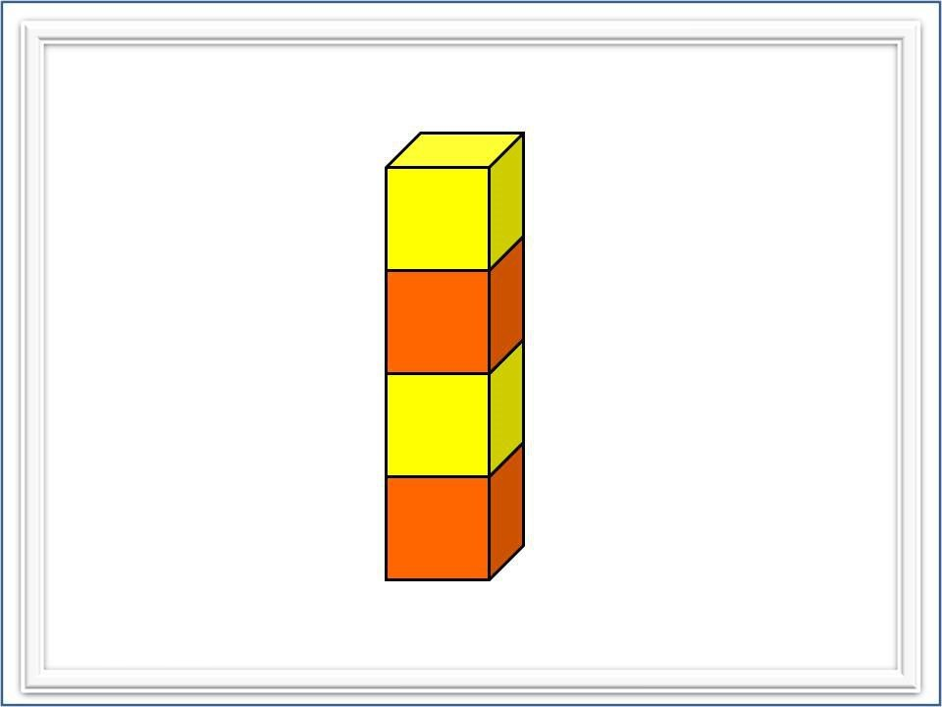 | В гости к детям пришла матрешка воспитатель: Матрешка очень любит играть с детками. Мы построим для нее башенку. Воспитатель: рассматривает вместе с детьми образец, построенный заранее. Посмотрите как я строю башню.  Я беру кубик и кладу его на стол, беру еще кубик и кладу его на кубик, и еще один кубик кладу его на кубик. Высокая башня получилась. При необходимости воспитатель помогает детям, подсказывает, как ставить кубик на кубик

Поезд большой и маленький.  Цель: Упражнять в умении приставлять кубики друг к другу; учить подбирать кубики в зависимости от величины игрушек.  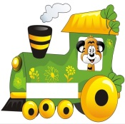 | Воспитатель приглашает детей в путешествия в зимний лес. Но как мы поедем? На чем можно отправиться в путешествия? Ребята называют виды транспорта (можно использовать картинки). Воспитатель. Давайте построим поезд для путешествия и на нем отправимся в путь. Рассматривание образца. Посмотрите, какой красивый длинный поезд я сделала. Вот паровоз, а это - вагоны. Из чего сделан поезд?  (Из кубиков.) Кубики приставлены друг к другу.  Сколько кубиков -вагончиков в поезде?  (Много кубиков - вагончиков.) Вот такой поезд мы с вами будем строить .  Воспитатель (выполняет действия, сопровождая слова).
Машина.  Цель: Упражнять в умении класть кубик на кирпичик. | Воспитатель приносит грузовую машину и рассматривает ее с детьми, выделяя части.  Воспитатель. Что это? (Машина.) Покажи колеса (кузов, кабину) у машины. (Ребенок выполняет.) Эта грузовая машина. Как сигнал машина (Выполняет звукоподражание.) Педагог предлагает детям поиграть в машинки дает в руки ребятам руль - бубен или кольцо  От пирамиды.  Игра «В Машине» напевают песню Е. Железновой. Воспитатель. Посмотрите, какую машину я сделала. Вот это у машины кузов, а это - кабина. Кузов машины сделан из «кирпичика». Из чего сделана кабина? (Из кубика.) «Кирпичик» лежит на широкой стороне  - это кузов машины. Кубик лежит на «кирпичике». Вот такую машину мы будим строить. Воспитатель (выполняет постройку, сопровождая действия словами).
Дорожка Широкая.  Цель: Упражнять в умении выкладывать кирпичики  плашмя, соединяя их узкие длинные стороны  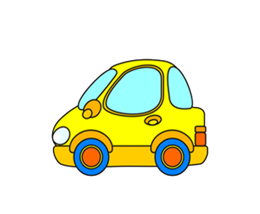 | Воспитатель читает стихотворение К. Чолиева  «Шоферы». Воспитатель (прокатывает машинки  По ковру). Вот какие машины спешат по дорогам, посмотрите. Машины идут по дороге,  колеса крутятся, шины шуршат. Машину ведет шофер. Сейчас вы будете шоферами .Возьмитесь все за руль. (Дети имитируют движения.) Становитесь все за мной. Приготовились, поехали!  Исполнение песни «Машина» (муз. Т.Попатенко, сл.Н. Найденовой) Воспитатель.  Из чего мы строили дорожку?  (Из «кирпичиков».) Ребята, я взяла «кирпичик»  И положила его широкой стороной на ковер.  Получилась длинная дорожка? (Нет.) Верно, из одного «кирпичика» не получится длинная дорожка .Принесите, пожалуйста, еще «кирпичики», Кладите рядом с этим «кирпичиком», помогайте строить длинную дорожку. Сколько «кирпичиков» надо положить, чтобы построить длинную дорожку?  (Много «кирпичиков» .) Воспитатель. Вот какую дорожку мы с вами построили.  Педагог дает детям машины для обыгрывание, дети возят машины по дорожке.  Проблемная ситуация. Педагог показывает большую машину и предлагает провезти ее по дорожке, дорожка оказывается узка для этой машины. Воспитатель. Что делать: как прокатить машину по дорожке, если дорожка мала для машины? Педагог стремится подвести детей к ответу, что для этой машины надо построить большую широкую дорожку. Воспитатель (выполняет постройку, сопровождая действия словами).
Дорожка для матрешки.  Цель: Упражнять в умении класть кирпичики плашмя  (широкой стороной на стол) и приставлять их друг к другу узкой короткой или длинной стороной, самостоятельно выбирать способ постройки.  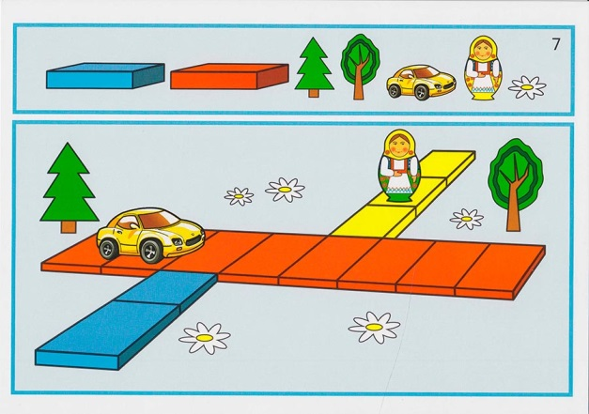 | Воспитатель привозит грузовую машину за веревочку, в кузове грузовика лежат «кирпичики». Читает стихотворение Н. Радченко.  Воспитатель с детьми выкладывает «кирпичики» на стол и предлагает желающим играть с «кирпичиками»  сесть на стулья за стол. Воспитатель. Как можно играть с «кирпичиками»? (ответы детей.) Из «кирпичиков» делают разные постройки. Воспитатель. Давайте построим из «кирпичиков» дорожку. Посмотрите какую длинную, ровную дорожку из «кирпичиков» я положила на стол, чтобы построить дорожку? (Много «кирпичиков») Посмотрите, «кирпичики» лежат на широкой стороне. Вот такую дорожку мы с вами будем строить. Воспитатель напоминает детям, как положить «кирпичик» широкой стороной на стол, как прикладывать следующий «кирпичик», соединяя узкие короткие стороны, оказывает помощь.  Воспитатель говорит, что к детям пришла матрешка, она хочет рассмотреть дорожки и походить по ним. Педагог раздает детям игрушки-матрешки для обогревания предлагает провести их по дорожке, если необходимо, осуществляет показ действия с игрушкой.  Мы ногами топ-топ-топ,  Мы руками хлоп-хлоп-хлоп.  И туда и сюда  Повернемся без труда.  Мы головками кивнем,  Дружно ручками махнем.
Высокие ворота.  Цель: продолжать учить строить по образцу воспитателя в определенной последовательности, изменяя постройку над страивая в высоту. | Рассматривание картинок с изображениями ворота (отметить их строения: стойки и перекладина). Воспитатель строит ворота из цилиндров и «кирпичика» и организует прокатывание шарика, привлекая внимание детей. Читает стихотворения А. Ануфриева. Воспитатель спрашивает, кто хочет прокатить шар в ворота. Дети выполняют. В гости приходят матрешка собачка. Воспитатель. Ребята, в ворота не только шарики и машины можно прокатывать. Через них любят проходить матрешки, собаки и другие игрушки. Давайте проведем матрешку через ворота. (кто- либо из детей выполняет.) Проблемная ситуация: собачка хочет пройти через ворота, но ворота малы для нее. Что делать? Воспитатель надо построить большие, ворота высокие. Давайте построим ворота чтоб собачка смогла пройти. Воспитатель. Сначала мы поставим стойки из «кирпичиков», затем на них кладем «кирпичики» или пластину. Педагог помогает подобрать строительный материал.
Горка: Цель: продолжать учить обыгрывать постройки, - упражнять в укладывании детали вверх.
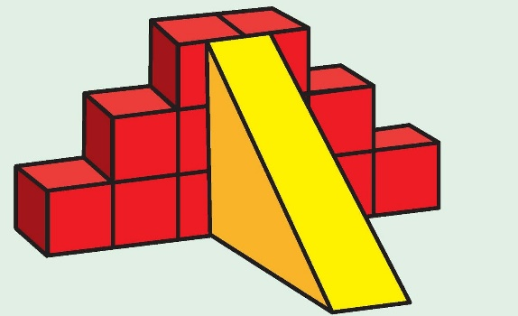
Разноцветные горки.  Цель: Упражнять в умении различать кубики по цвету  (красные, синие, желтые, и зеленые), приставлять кубики друг к другу, ставить кубик на кубик, приставлять призму к лестнице. | Воспитатель читает стихотворение А.Богдарина.  (ставит на стол матрешку) . Кто пришел к нам в гости?  (ответы детей.) Правильно это матрешка. Педагог читает строки стихотворения А. Кулешовой.  Играют игру « Матрешку найди». Воспитатель. Матрешкам понравилась с вами играть.  читает строки из стихотворения В.Берестова.  Очень любим мы, матрешки,  Разноцветные одежки.  Воспитатель Матрешки любят играть , кататься на с горки. Давайте сделаем горки для матрешек. Но не простые, а разноцветные. Посмотрите, какую горку я построила. Что есть у горки? (Лесенка со ступеньками, скат.) Из чего сделаны ступеньки? (Из кубиков.) Как расположены кубики? ( Три внизу, потом два кубика и сверху один.) Из чего сделан скат? (Из призмы.)  Как она располагается? (Призма приставлена к лестнице.) Какого цвета эта горка?(ответы детей.)  Какого цвета еще может быть горка? (ответ детей)  Правильно, горка может быть и желтой, и красной, и синей, и зеленой. Сейчас я напомню, как можно построить горку. Сначала строим лестницу, затем приставляем призму - скат.
«Постройка домика для собачки»  Цель: Развивать умение детей, строить домик. Учить выполнять постройку в нужной последовательности. Способствовать формированию совместной игры  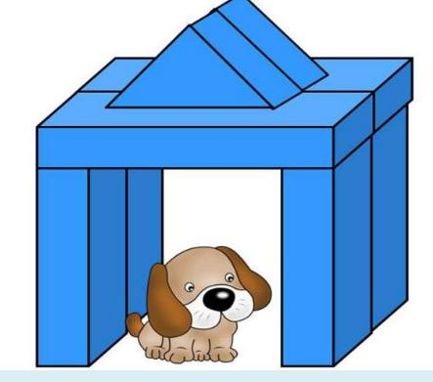 | Ход игры.  - Посмотрите, идет дождь, и наш щенок Бимка промок, он сидит под деревом и дрожит. Ему нужно построить теплый домик – будку. Воспитатель предлагает построить домик для собачки. Дети сами подбирают материал, сами придумывают дом.
Заборчик  Цель: учить детей строить заборчики, устанавливая кирпичики в ряд, комбинируя их положение и чередуя по цвет. | У воспитателя заранее построен заборчик. После его рассматривания детям предлагается его воспроизвести. Воспитатель дает малышам возможность выбрать по желанию игрушку и поиграть. Проводится игра. Дети прячут своих животных за заборчиком. Воспитатель спрашивает: «Где же собачка? Ребенок показывает игрушки и произносит звукоподражание «Ав-ав» и т.д. После игры воспитатель обращается к детям индивидуально: «Котик, покажи один кубик!» «Петушок, сколько здесь стоит кубиков» (много). Побуждает детей отвечать от лица игрушек. Спрашивает: «Кто спрятался за этим забором?» В конце занятия оценивает детские постройки: «Курочке нравится Олин заборчик. Он ровный, красивый. Из каких деталей ты его строишь? Какого цвета этот кирпичик?»
Скамейка.  Цель: Упражнять в умении класть 2 кирпичика на узкую длинную сторону недалеко друг от друга, на них класть один кирпичик на широкую сторону горизонтально. | Воспитатель. Давайте построим скамейку из «кирпичиков» для наших игрушек.  Рассматривание образца.  Воспитатель. Вот какую скамейку я сделала. Какие части есть у скамейки? (Сиденье, ножки.) Из чего сделаны сиденье и ножки? (Из « кирпичиков») Посмотрите как расположены «кирпичики»: Они стоят на узкой длинной стороне недалеко друг от друга - это ножки , а на них лежит еще один «кирпичик» - это сиденья. Вот такую скамейку мы будем строить. Воспитатель ( показывает способ выполнения действия, сопровождая словами.).  Воспитатель рассматривает детские работы , хвалит детей . Предлагает матрешкам выбрать скамейку,  Какая понравится.
«Лесенка для белочки»  цель: Учить строить по образцу, использовать игрушки для дополнения, обыгрывать постройки. Игровая задача. Построить лесенку для белочки. 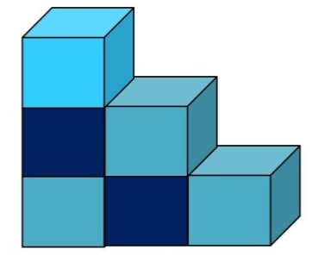 | Ход игры: Воспитатель приносит в группу белочку и показывает детям, как высоко она прыгает. Педагог спрашивает у белочки, где ей еще хочется поскакать. Белочка говорит о своем желании на ухо воспитателю. Педагог строит лесенку, а дети угадывают, что это такое. Воспитатель сообщает детям, что белочка просила построить лесенку: ей хочется по ней поскакать, ведь в лесу лесенок нет. Показывает, как белочка скачет по ступенькам. Затем просит детей построить еще одну лесенку для белочки (по образцу, с помощью воспитателя). Дети вместе с воспитателем строят лесенки. Затем педагог показывает, как белочка скачет по ступенькам каждой лесенки. Белочка благодарит детей.
Кресло.  Цель: Упражнять в умении располагать кирпичики на узкой длинной и короткой сторонах.  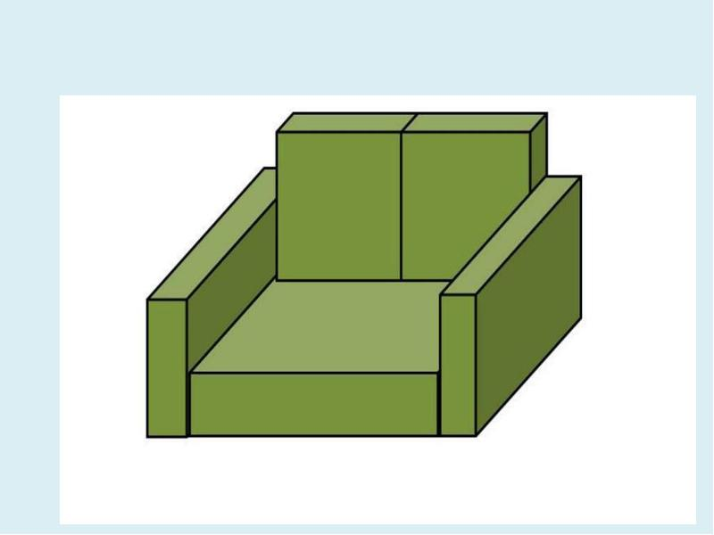 | Пальчиковая гимнастика «Много мебели в квартире» (сл. И движ. Н. Нищевой) Мы свами уже строили из строительного материала стул, стол, кровать, сегодня сделаем кресло. Рассматривание образца Воспитатель. Вот какое кресло я построила. Что есть у кресла? (Сиденье, спинка, подлокотники.) Из чего сделано сиденье? (Из «кирпичиков».) Посмотрите, как я расположила «кирпичики» на широкую сторону рядом друг с другом. Из чего сделана спинка кресла? (Из «кирпичиков».)Чтобы сделать спинку кресла, я поставила два «кирпичика» на узкую короткую сторону за сиденьем. Из чего сделаны подлокотники? (Из «кирпичиков») Чтобы сделать подлокотники, я поставила «кирпичики» на узкую длинную сторону по обе стороны от сиденья. Вот такое кресло мы будем строить.
Диван.  Цель: Упражнять в умении располагать кубики рядом, кирпичики вертикально на узкой стороне за кубиками. | Воспитатель приносит игрушку - кота в корзине. Воспитатель читает стихотворение Р. Селянина «Наш котенок». Воспитатель. Киса мягкая , пушистая , а в лапках прячет коготки царапки. Пальчиковая гимнастика «Кошка» Воспитатель. Что ты говоришь киса? Воспитатель подносит игрушку -кота к уху, как бы прислушивается и разговаривает с котом. Воспитатель. Тебе не нравится спать в корзине? Когда ты спишь в корзине у тебя спинка болит? Ребята, знаете, что кот Василий мне сказал? Рассматривание образца. Воспитатель .Вот какой диван я сделал
«Забор вокруг дома»  Цель: формировать умения устанавливать кирпичики в ряд на узкую длинную грань, плотно приставляя, друг к другу, активизировать в речи слова «забор», «строю».  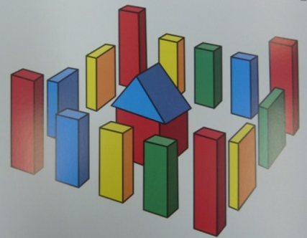 | Воспитатель читает стихотворение И. Столовой и выкладывает картинки с изображениями животных на фланелеграфе (можно использовать игрушки, обозначающие животных, располагая их на столе). Воспитатель вот какой дом я построю. Кто в доме будет жить? Чтобы животные не разбежались и не потерялись, надо сделать забор вокруг дома. Мы с вами строили забор для утят. Из чего строили забор? (ответ детей) правильно, из « кирпичиков». Сколько «кирпичиков» мы брали чтобы построить длинный забор? (Много «кирпичиков».) Воспитатель. Располагать «кирпичики» будем по краю «поляны», а ставить «кирпичики» надо на длинную узкую сторону друг около друга, рядом . Воспитатель организовывает работу малышей, помогает определить, кто из детей где будет выкладывать «кирпичики» , оказывает помощь, подсказывает, напоминает: Педагог рассматривает с детьми забор, хвалит их. Пальчиковая гимнастика «В лесу»

